2014年全国职业院校技能大赛
比赛项目方案申报书

类别（国赛已有项目）

申报单位： 中国报关协会
拟举办年份： 2014 年
方案申报负责人： 郑俊田
电话： 010-65195993
手机： 13701018567
邮件： bgjnsx2014@163.com
通讯地址：北京市建国门内大街6号中国报关协会
邮政编码： 100730
申报时间： 2013年8月6日

目 录

2013-2015年全国职业院校技能大赛竞赛项目方案…………………1

附件1 2014年全国职业院校技能大赛（高职组）
报关技能赛项方案设计团队………………………………14

附件2 2014年全国职业院校技能大赛（高职组）
报关技能赛项比赛样题……………………………………15

附件3 2014年全国职业院校技能大赛（高职组）
报关技能赛项评分细则……………………………………44

附件4 2014年全国职业院校技能大赛（高职组）
报关技能赛项教学资源转化建设方案……………………46

2013-2015年全国职业院校技能大赛
竞赛项目方案
一、赛项名称
报关技能
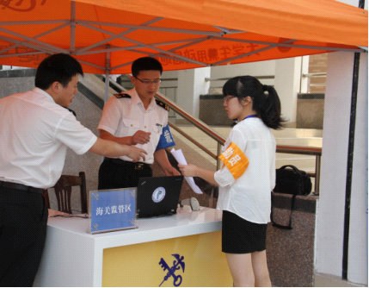
二、赛项组别
高职组
三、所属产业类型
现代服务业
四、在现行高职专业目录中的分类
港口运输类
五、赛项方案设计团队构成
设计团队中，行业协会专家占30%，院校专家占20%，企业专家占50%。
详见附件1
六、赛项目的
通过竞赛，考察职业院校学生在进出口规范申报、进出口商品归类、进出口税费核算等领域的实践应用能力，展示报关专业学生职业素养，增进行业企业对高职报关专业教学现状的了解，促进行业企业对报关专业发展的指导，推进行业企业参与高职报关专业建设的进程。
通过竞赛，深化校企合作，进一步促进报关专业在人才培养模式建设、课程设置、课程标准建设、师资队伍建设、实习实训基地建设、评价体系建设等方面的改革。
七、赛项意义与设计原则
（一）赛项意义
通过举办报关赛项，推进政府主管部门、行业、企业和院校“四位一体、齐抓共建”的报关后备人才培养模式，将行业文化、作业规范、职业标准以及行业前沿发展融入教学，通过竞赛内容的设计直接反映报关行业需求导向，推动高职院校报关专业教学的针对性和职业性，为建设一支技术全面、业务精通、经验丰富、富有责任心的专业报关队伍，提供可靠的后备人才保障。
（二）设计原则
1.竞赛内容与企业实际工作对接。
（1）赛题全部来自企业实际任务；
（2）竞赛在仿真海关监管现场和模拟报关企业环境下进行。
2.评判标准与海关监管要求、职业标准要求对接。
（1）裁判员全部由海关关员和企业经理担任；
（2）参赛选手需按照《报关员国家职业标准》规定的技能标准，依照《报关服务作业规范》完成工作任务；
（3）评分标准依照《报关员国家职业标准》、《报关员计分考核管理办法》、《报关服务质量要求》和《进出口货物预归类服务操作规范》执行。
八、赛项方案的特色与创新点
（一）特色
将《报关服务作业规范》及《报关员国家职业标准》作为赛项设计主线，推动专业标准、课程标准与行业服务作业规范及职业标准的融合。
赛项在仿真工作环境下进行，裁判员全部由海关关员和企业经理担任，既体现了展示教学成果、推进教学改革的设计理念，又突出了赛项观赏性，便于参赛院校观摩学习，便于企业选拔人才。
赛项不仅注重竞赛现场发挥，更注重校企合作的备赛过程，鼓励行业企业参与，有效推动实习实训基地建设，积极推进校园文化与行业文化的融合。
（二）创新点
将行业文化融入赛项过程之中；
将行业发展的新职业、新岗位纳入赛项竞赛内容。
九、比赛内容与规则
（一）比赛内容
根据《报关服务作业规范》（HS/T 32-2010）和《报关员国家职业标准》（X2-06-05-01）要求、行业文化特点和行业前沿发展要求，竞赛重点考查参赛选手的实践操作能力，竞赛内容包括：
1.进出口商品预归类
根据行业发展需要，对进出口商品进行预归类。
该项目重点考察参赛选手对进出口商品归类要素的掌握程度和归类工具的运用程度。
2.通关方案设计
根据“企业”提供的案例背景材料，完成海关监管方式、商品检验、进出口货物报关、税费核算等通关方案设计。
该项目重点考察参赛选手海关监管知识和报关知识的实际应用水平；重点考察参赛选手时间管理能力、协调沟通能力。
3.通关方案实施准备与报关现场作业
根据“企业”提供的案例背景材料，完成报关随附单证及相关信息的获取与审核、电子报关单填制、配合查验、缴纳税费、提取货物、绩效核算、报关事务异常情况处理等报关作业程序及其他增值服务。
该项目重点考察参赛选手团队合作能力、突发事件处理能力；重点考察参赛选手报关核心技能的实际操作水平。
4.综合素质展示
根据报关行业对人才发展的需要，在规定时间内完成行业文化、职业素养、报关基础知识、报关基本技能、团队合作等相关内容的展示。
该项目重点考察参赛选手的个人综合素质和团队合作能力。
5.分值分布
序号 | 一级指标 | 二级指标 | 三级指标
1 | 进出口商品预归类100分 | 商品描述30分 | 归类要素分析
1 | 进出口商品预归类100分 | 商品编码70分 | 归类工具选择
1 | 进出口商品预归类100分 | 商品编码70分 | 归类工具的运用
2 | 方案设计40分 | 背景分析10分 | 企业性质、海关管理类别
2 | 方案设计40分 | 商品分析20分 | 商品编码、税率适用
2 | 方案设计40分 | 通关制度选择10分 | 海关监管方式
3 | 通关方案实施准备与报关现场作业  160分 | 签订与提交委托协议25分 | 签订与提交委托协议
3 | 通关方案实施准备与报关现场作业  160分 | 签订与提交委托协议25分 | 相关报关单证的获取
3 | 通关方案实施准备与报关现场作业  160分 | 报关单证获取35分 | 报关单证选择
3 | 通关方案实施准备与报关现场作业  160分 | 报关单证获取35分 | 海关监管单证
3 | 通关方案实施准备与报关现场作业  160分 | 报关单证获取35分 | 与商检相关的单证
3 | 通关方案实施准备与报关现场作业  160分 | 报关单证获取35分 | 与国际运输相关的单证
3 | 通关方案实施准备与报关现场作业  160分 | 报关作业实施70分 | 报关单填制、复核、提交
3 | 通关方案实施准备与报关现场作业  160分 | 报关作业实施70分 | 现场交单
3 | 通关方案实施准备与报关现场作业  160分 | 报关作业实施70分 | 配合查验
3 | 通关方案实施准备与报关现场作业  160分 | 报关作业实施70分 | 税单处理
3 | 通关方案实施准备与报关现场作业  160分 | 报关作业实施70分 | 放行、提装货物
3 | 通关方案实施准备与报关现场作业  160分 | 报关后续作业实施  30分 | 报关服务收费
3 | 通关方案实施准备与报关现场作业  160分 | 报关后续作业实施  30分 | 报关单证整理归档
4 | 综合素质展示  200分 | 团队合作100分 | 行业文化、报关基础知识
4 | 综合素质展示  200分 | 个人素质100分 | 行业文化、报关基础知识

（二）比赛规则
1.以参赛队为单位，3名选手共同完成比赛任务，记录团体成绩。
2.比赛在模拟环境下进行，参赛队角色为取得海关注册登记许可的报关企业。
参赛队合理分配岗位和明确岗位职责，岗位包括：业务经理（归类师）、报关员（Ａ）和报关员（Ｂ）。分工确定后，不得调换。
3.比赛所需的硬件设备、软件、工具书和辅助工具，由竞赛执委会统一提供。工具书不得夹带任何文字记录，书中不得做任何标记。
4.比赛席位通过抽签决定，比赛期间参赛选手不得变更比赛席位。
5.参赛队完成检录后方可进入比赛席位。未参加检录，视为弃权。
6.参赛队在“比赛开始”指令发出后开始相关作业，“比赛结束”指令发出后停止作业。
参赛队若提前完成相关作业，经项目裁判长批准后，可离开比赛现场。
7.比赛某些环节设有时间限定，如参赛队未能按时完成某项任务，将被终止该项任务比赛，按已完成部分评定分数，但不影响后续比赛任务。
比赛时间，以竞赛执委会现场提供的计时器为准。
8.比赛过程中，选手须严格遵守比赛作业规程，确保人身及设备安全，并接受现场裁判员的监督和警示。因选手因素造成操作系统故障或损坏，无法继续比赛，项目裁判长有权终止该队竞赛；因非选手个人因素造成操作系统故障，由项目裁判长视具体情况做出裁决。
9.比赛过程中，参赛队按照岗位分工独立完成本企业相关作业，不得与其他参赛队交流。比赛过程中，参赛队可获得场外指导教师两次指导，每指导一次将扣除相应分数。
10.比赛过程中，参赛队或参赛选手如有不服从裁判判决、扰乱赛场秩序、舞弊等行为，由项目裁判长按照规定可采取警告、扣减相应分数、取消比赛资格等处理。
11.比赛结束前5分钟，竞赛平台提示参赛选手“离比赛结束还有五分钟”。比赛结束时，竞赛平台自动关闭。
12.比赛结束（或提前完成或被终止）后，参赛队离开比赛现场时，现场裁判员与参赛队队长一起签字确认。
（三）申诉与仲裁
1.申诉
（1）参赛队对不符合竞赛规定的设备、工具、软件，有失公正的评判、奖励，以及对工作人员的违规行为等，均可提出申诉。
（2）属于设备、工具、软件方面的申诉应在竞赛前一日熟悉场地、环境、设备结束后2小时内提出；其他方面的申诉应在本环节竞赛结束后2小时内提出，超过时效将不予受理。申诉时，应按照规定的程序由参赛队领队向赛项仲裁工作组递交书面申诉报告。报告应对申诉事件的现象、发生的时间、涉及的人员、申诉依据与理由等进行充分、实事求是的叙述。事实依据不充分、仅凭主观臆断的申诉不予受理。申诉报告须有申诉的参赛选手、领队签名。
（3）赛项仲裁工作组收到申诉报告后，应根据申诉事由进行审查，6小时内书面通知申诉方，告知申诉处理结果。如受理申诉，要通知申诉方举办听证会的时间和地点；如不受理申诉，要说明理由。
（4）申诉人不得无故拒不接受处理结果，不允许采取过激行为刁难、攻击工作人员，否则视为放弃申诉。申诉人不满意赛项仲裁工作组的处理结果的，可向大赛赛区仲裁委员会提出复议申请。
2.仲裁
赛项采用两级仲裁机制。赛区设仲裁委员会，赛项设仲裁工作组。赛项仲裁工作组接受由代表队领队提出的对裁判结果的申诉。大赛执委会办公室选派人员参加赛区仲裁委员会工作。赛项仲裁工作组在接到申诉后的2小时内组织复议，并及时反馈复议结果。申诉方对复议结果仍有异议，可由省（市）领队向赛区仲裁委员会提出申诉。赛区仲裁委员会的仲裁结果为最终结果。
十、赛项简介
3名参赛选手分别扮演业务经理（归类师）、报关员（Ａ）和报关员（Ｂ）角色，组成模拟报关企业，在仿真场景下完成进出口商品预归类、通关方案设计、报关现场作业和综合素质展示等四项比赛任务。
Three competition participants perform as the customs affairs managers (classification specialist), customs broker A and customs broker B respectively who formed the customs broker enterprise. The three participants, in the real imitation scene, complete the competition of pre-classification, the design and the accomplishment of customs declaration procedures, the specific declaration formalities and the comprehensive competence.
十一、比赛样题
见附件2
十二、比赛方式
（一）组队要求
赛项为团体赛，以院校为单位组队参赛，不得跨校组队。每支参赛队由3名选手和2名指导教师组成。参赛选手须为同校在籍学生。
团体赛由参赛选手组成模拟报关企业，角色分别为：业务经理（报关师）、报关员（Ａ）和报关员（Ｂ）。
（二）队名
各参赛队除以院校名称命名代表队外，还应以“报关企业”命名。如：天津商务职业学院“环渤海”报关有限公司。
各参赛队应提前将“报关企业”材料（如：公司LOGO、业务范围、“企业”文化宣传等）制成PPT格式文件，交赛项执委会备案。
（三）队旗
各参赛队应准备队旗一面，规格另行通知。
队旗上应含有以下内容：
（1）“2014年全国职业院校技能大赛”字样及技能大赛官方标志。
（2）各参赛队每获得一次团体一等奖，此后再参加本赛项时应在大赛标志上方标注黄色五星一枚。该五星规格不得大于规定规格。
（3）参赛队院校名称。
各参赛队应在规定日期前，将参赛队队旗样本上报赛项执委会备案。
十三、比赛时间安排与流程
赛项持续进行1天。
进出口商品预归类、通关方案设计与报关现场作业合计，210分钟；综合素质展示，180分钟。

时间安排 | 比赛流程
8:30-8:45 | 开赛式
9:00-12:30 | 进出口商品预归类、通关方案设计与报关现场作业
14:30-17:30 | 综合素质展示
17:45-18:45 | 赛项点评及闭赛式

十四、评分标准制订原则、评分方法、评分细则
（一）评分标准制订原则
竞赛评分严格按照公平、公正的原则，评分标准注重考查参赛选手以下四个方面的能力和水平。
1.进出口商品预归类及海关监管方式选择的准确性。
2.报关作业和相关报告撰写的规范性。
3.团队协作、时间管理、工作计划的协调性和预见性。
4.报关知识的实际应用。
（二）评分方法
1.进出口商品预归类
评分标准以《中华人民共和国进出口税则》（2014版）为依据，比照《进出口货物预归类服务行业管理暂行办法》及《进出口货物预归类服务操作规范》进行评定。
2.通关方案设计
评分标准以《中国海关报关实用手册》（2014版）为依据，比照相关海关总署令和海关总署公告进行评定。
3.报关现场作业
评分标准以《中华人民共和国海关进出口货物报关单填制规范》、《报关服务作业规范》为依据，比照《报关员国家职业标准》、《报关员计分考核管理办法》和《报关服务质量要求》进行评定。
4.综合素质展示
评分标准以《报关员国家职业标准》、《报关服务质量要求》和《报关服务作业规范》为依据进行评定。

5.成绩排定
比赛成绩为三项作业成绩之和。
按总成绩分数高低决定团体赛名次。若总分相同，则比较报关现场作业项目成绩，成绩高者胜出。
若上述方法无法确定胜出者，则并列获得相同名次。
（三）评分细则
见附件3
十五、奖项设置
赛项设团体奖，一等奖占比10%，二等奖占比20%，三等奖占比30%。
获得一等奖的参赛队指导教师，由组委会颁发优秀指导教师证书。
十六、技术规范
《报关员国家职业标准》
《报关员计分考核管理办法》
《报关服务作业规范》
《报关服务质量要求》
《进出口货物预归类服务操作规范》
十七、安全保障
1.所有人员必须凭有效证件进出赛场，并按照证件类别在规定区域内进行活动。
2.赛项期间，各参赛队应按赛项执委会统一安排参加各项活动。如有特殊情况无法参加活动或需离开指定区域，应通过志愿者事先报告赛项执委会，未经赛项执委会批准，参赛队不得外出自由活动。
3.赛项期间，赛项执委会安排值班人员24小时为各参赛队提供应急服务。各参赛队如有特殊情况或特殊要求，可拨打应急电话或与本队的服务志愿者或赛项执委会值班人员联系。
4.竞赛期间，如发生不可抗力情形，全体人员应服从工作人员的统一指挥，有序撤离至安全地带。
5.承办校医务室及参赛队入住酒店安排专人24小时值班，为各参赛队提供应急医疗服务。

十八、企业合作意向
序号 | 企业名称 | 提供设备 | 提供技术 | 提供人员 | 提供经费
1 | 广州市东洋科技有限公司 | 比赛平台 | 竞赛软件 | 软件工程师5人 | 30万
2 | 北京智新联创科技有限公司 | 竞赛场地设施 | 竞赛软件 | 软件工程师4人 | 10万
备注 | 上述两企业已经向赛项筹备组提交合作意向书

十九、赛项使用设备平台的相关标准
序号 | 设备平台 | 对应标准
1 | 进出口商品归类软件 | 《报关员国家职业标准》  《进出口货物预归类服务操作规范》
2 | 通关方案推演沙盘 | 现行海关总署令和海关总署公告
3 | 报关现场作业平台 | 《报关员国家职业标准》  《报关员计分考核管理办法》  《报关服务质量要求》

二十、建议使用的比赛器材和技术平台
序号 | 比赛设备和技术平台 | 相关参数
1 | 进出口商品归类软件 | 报关技能大赛通关方案软件V1.0：  仿照全国预归类行业统一使用的HSV3.0（HS CODE商品归类系统）而设计，符合海关实际监管需要，竞赛平台界面及操作与报关企业实际完全一致。系统包括《协调制度》21类97章货品品目注释、图片；数据库不少于2万种货品。
2 | 报关现场作业平台 | 报关技能大赛平台DYBGJSPTV2.0：  仿照全国报关行业统一使用的QPV4.0（QUICK PASS快速通关系统）而设计，符合海关实际监管需要，竞赛平台界面及操作与报关企业实际完全一致。Quick Pass 通讯服务器集群包括Quick Pass 系统应用服务器、数据库服务器、MQ服务器以及下载服务器等。所有Quick Pass 系统服务器都处于数据中心防火墙的保护伞内，通过负载均衡服务器向用户（企业）提供服务。数据中心高效的大型机，以及稳定的数据库保证数据中心业务的稳定正常运转。
3 | 海关申报大厅 | 设置14个海关及商检作业窗口，2个与报关相关的船公司、银行作业窗口。包括：作业窗口功能标识、电脑、手持扫描终端、隔离带等。配置无盲点录像设备，实时录制和显示赛场内竞赛情况。
4 | 海关监管堆场 | 设置1个监管堆场作业窗口。包括：作业窗口功能标识、电脑、手持扫描终端、隔离带、装载货物的纸箱、集装箱等。配置无盲点录像设备，实时录制和显示赛场内竞赛情况。
5 | 企业办公区 | 设置企业办公区60个，每个工作区能满足4名参赛选手同时进行操作。包括：企业办公区标识、隔离板、电脑、打印机、竞赛工具书等。配置无盲点录像设备，实时录制和显示赛场内竞赛情况。

二十一、经费预算与保障方案
序号 | 项目名称 | 预算经费 | 经费保障
1 | 竞赛场地布置 | 15万 | 已与两家达成赞助意向：  1.广州市东洋科技有限公司赞助30万；  2.北京智新联创科技有限公司赞助10万。
2 | 竞赛软件平台 | 3万 | 已与两家达成赞助意向：  1.广州市东洋科技有限公司赞助30万；  2.北京智新联创科技有限公司赞助10万。
3 | 竞赛器材 | 5万 | 已与两家达成赞助意向：  1.广州市东洋科技有限公司赞助30万；  2.北京智新联创科技有限公司赞助10万。
4 | 赛项交通、餐饮费 | 5万 | 已与两家达成赞助意向：  1.广州市东洋科技有限公司赞助30万；  2.北京智新联创科技有限公司赞助10万。
5 | 竞赛组织经费 | 10万 | 已与两家达成赞助意向：  1.广州市东洋科技有限公司赞助30万；  2.北京智新联创科技有限公司赞助10万。
6 | 其他 | 2万 | 已与两家达成赞助意向：  1.广州市东洋科技有限公司赞助30万；  2.北京智新联创科技有限公司赞助10万。
合计 |  | 40万 | 已与两家达成赞助意向：  1.广州市东洋科技有限公司赞助30万；  2.北京智新联创科技有限公司赞助10万。

二十二、比赛组织与管理
（一）组织机构
赛项组织机构由赛项组委会、赛项执委会和专家组构成。
赛项组委会由中国报关协会牵头，包括海关总署相关司局、天津海关、天津报关协会、天津商务职业学院、中国海关出版社等。
赛项执委会由中国报关协会报关行业职业教育工作委员会牵头，包括天津报关协会、天津商务职业学院、中国海关出版社、赞助企业等。
赛项专家组由中国报关协会报关行业职业教育工作委员会组建，包括行业协会专家、报关企业专家和院校专家组成，负责赛项整体设计，指导具体方案实施。
赛项承办校为天津商务职业学院。
（二）职责分工
报关技能赛项具体负责组织实施部门为“中国报关协会报关行业职业教育工作委员会”。
天津报关协会、天津商务职业学院及中国海关出版社负责协办。
中国报关协会报关行业职业教育工作委员会负责赛项申报、专家组选拔、竞赛规程制定、赛题设计、赛项平台开发、赛项经费预决算等事项。
天津商务职业学院负责竞赛场地布置、参赛队接待等事项。
天津报关协会负责竞赛裁判员选拔和赛项期间校企合作论坛等事项。
中国海关出版社负责提供竞赛工具书等事项。
二十三、教学资源转化建设方案
见附件4
二十四、筹备工作进度时间表
时间 | 工作任务
2014年2月中旬 | 完成大赛竞赛方案
2014年3月中旬 | 完成大赛宣传、通知工作
2014年4月中旬 | 完成竞赛题库及软件调试工作
2014年5月中旬 | 完成参赛报名工作，开始裁判培训
2014年6月中旬 | 竞赛预演

二十五、筹备工作人员及裁判人员组成建议
筹备工作人员由中国报关协会、天津海关、天津报关协会、天津商务职业学院、中国海关出版社等单位组成。
裁判人员由赛项组委会聘请天津海关关员和报关企业专家组成。
赛项管理人员由中国报关协会报关行业职业教育工作委员会、天津商务职业学院、天津报关协会等承办单位组成。
二十六、其他
赛项期间，由中国报关协会报关行业职业教育工作委员会举办“报关后备人才建设校企合作论坛”、“全国报关专业教学改革成果展”。

附件1

2014年全国职业院校技能大赛（高职组）
报关技能赛项方案设计团队

序号 | 成员姓名 | 单位及职务 | 职称 | 年龄 | 工作任务 | 联系方式
 | 郑俊田 | 中国报关协会特聘专家 | 教授、博导 | 60 | 专家组组长 | 13701018567
 | 王大隆 | 天津报关协会副会长兼秘书长 | 三级关务监督 | 60 | 赛项总裁判长 | 13902112723
 | 吴振国 | 中国报关协会培训部 | 编辑 | 37 | 赛项仲裁组组长 | 13911519579
 | 徐 炜 | 上海欣海报关公司 | 经济师 | 36 | 竞赛赛题设计 | 13601850325
 | 张益海 | 天津中铁青源国际货运代理有限公司副总经理 | 经济师 | 36 | 竞赛赛题设计 | 15122671188
 | 席坤伦 | 深圳市华商联物流报关有限公司关务部经理 | 经济师 | 38 | 竞赛赛题设计 | 13823514875
 | 吴 琳 | 南京宏康报关有限公司培训部主任 | 经济师 | 33 | 竞赛赛题设计 | 13601452928
 | 沈楚铃 | 中国海关出版社编辑部主任 | 编辑 | 31 | 竞赛赛题设计 | 13910738481
 | 徐 晨 | 对外经济贸易大学公共经济系主任 | 讲师、博士 | 35 | 竞赛赛题设计 | 13466600000
 | 张援越 | 天津商务职业学院报关教研室主任 | 副教授 | 48 | 赛项对外联络与协调及赛项相关文件撰写 | 13820603944
备注 | 设计团队中，行业协会占30%，院校占20%，企业占50%。

附件2

2014年全国职业院校技能大赛（高职组）
报关技能赛项比赛样题

一、案例背景
南京云海轻金属精密制造有限公司于2012年11月办理海关注册（注册编码3201967518）。为建设国家重点鼓励发展的投资项目，该企业拟进口生产设备，并于签订首批进口合同前向南京海关职能部门办理了相关手续。2013年5月，该企业在投资总额内从日本进口一批冷室压铸机（属法检范围内的成套设备）。装载货物运输工具于2013年5月30日申报进境，6月3日该企业委托你公司向南京海关隶属新生圩海关报关。（相关通关单证见第26-43页)
二、竞赛要求
参赛队角色为：取得海关注册登记许可的报关企业。
选手岗位为：业务经理（归类师）、报关员（Ａ）和报关员（Ｂ）。
请“报关企业”按照下列要求，完成竞赛任务。
三、竞赛题目
（一）进出口商品预归类（100分）
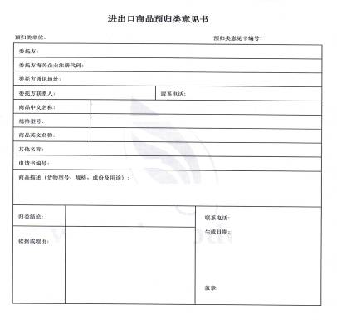

（二）通关工作方案设计（40分）
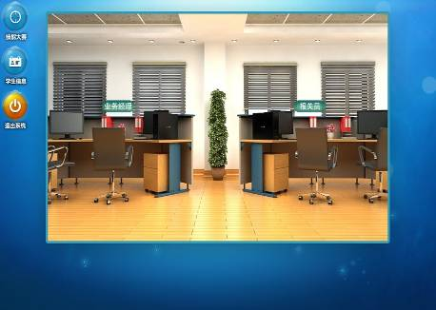
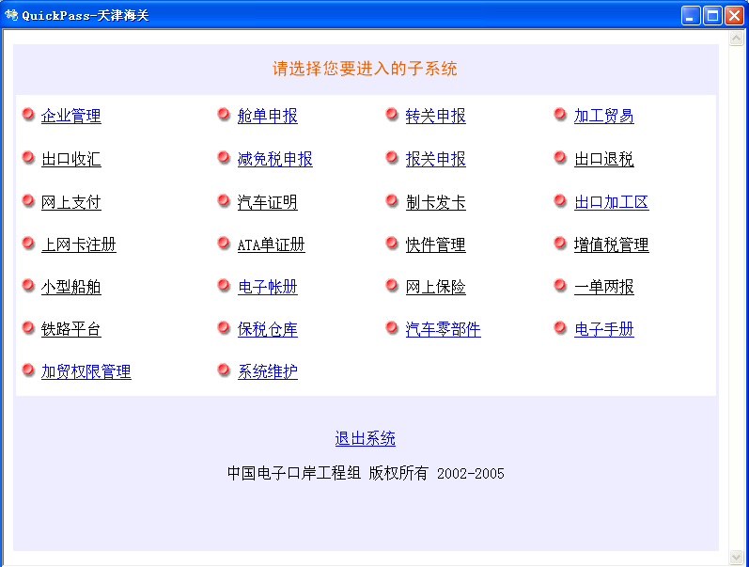
1.企业性质分析（业务经理完成）
根据委托企业经营代码，分析企业性质。
经营单位编码的结构如下：
（1）第一至第四位数为进出口单位属地的行政区划代码，其中第一、二位数表示省、自治区、直辖市；第三、四位数表示省辖市（地区、省直辖行政单位），如第三、四位用“90”的，则表示未列名的省直辖行政单位。
（2）第5位数为市经济区划代码：
“1”表示经济特区；
“2”表示经济技术开发区和上海浦东新区、海南洋浦经济开发区；
“3”表示高新技术产业开发区；
“4”表示保税区；
“5”表示出口加工区；
“7”表示物流园区；
“9”表示其他。
（3）第六位数为进出口企业经济类型编码：
“1”表示有进出口经营权的国有企业；
“2”表示中外合作企业；
“3”表示中外合资企业；
“4”表示外商独资企业；
“8”表示有报关权而没有进出口经营权的企业；
“9”表示其他，包括外国驻华企事业机构、外国驻华使领馆和临时有进出口经营权的单位。
2.企业海关管理类别分析（业务经理完成）
根据《中华人民共和国海关企业分类管理办法》，对委托企业的管理类别进行判断。
3.海关监管手续分析（报关员Ａ或报关员Ｂ完成）
根据进口货物的流向及用途，选择恰当的海关监管方式。
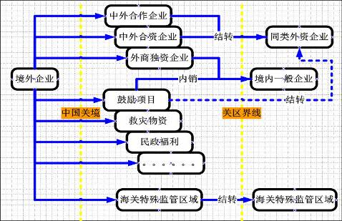
4.HS编码确认与审核（业务经理完成）
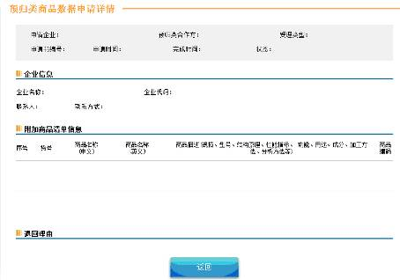
（1）应要求委托方书面提供进出口商品编号和确定商品归类所需的资料。
（2）依据《中华人民共和国进出口税则》、《进出口税则商品及品目注释》、《中华人民共和国进出口税则本国子目注释》、海关总署发布的关于商品归类的行政裁定、海关总署发布的商品归类决定，审查委托方提供的商品编号。
（3）对归类疑难、有归类争议的商品，建议委托方向货物进出境地海关或具有资质的单位申请办理商品预归类。
5.减免税及税率适用分析（报关员Ａ或报关员Ｂ完成）
（1）根据委托方提供的材料，根据《中华人民共和国海关进出口货物减免税管理办法》，审查委托方进口货物申办减免税条件的具备情况。
（2）进口货物前，要求委托方备齐海关所需以下资料原件和盖有减免税申请人有效印章的复印件：
1）“进出口货物减免税备案申请表”，进口口岸应与实际进口口岸相符；
2）企业营业执照或者事业单位法人证书、国家机关设立文件、社团登记证书、民办非企业单位登记证书、基金会登记证书等证明材料；
3）相关政策规定的享受进出口税收优惠政策资格的证明材料；
4）海关认为需要提供的其他材料。
（3）至海关办理“进出口货物减免税备案申请表”信息预录入，复核无误后，打印递交海关审核。
6.通关制度选择（业务经理完成）
（三）通关方案实施准备与报关现场作业（160分）
7.完成委托协议（业务经理完成）
（1）报关企业宜指定专门人员作为洽商责任人。
（2）确认委托事项主要包含以下内容：
1）业务类型；
2）委托业务是否属于本企业经营范围内；
3）委托方对报关服务的基本要求和特殊要求；
4）具体服务范围内容。
8.委托方提供单证选择（报关员Ａ或报关员Ｂ完成）
（1）报关企业应指定专门人员签收单证。
（2）签收单证时，记录内容应与实际收取单证一致。
9.提交委托协议并换单（报关员Ａ或报关员Ｂ完成）
10.报关单证选择（报关员Ａ或报关员Ｂ完成）
主要随附单证包括：
（1）合同；
（2）发票；
（3）装箱清单；
（4）装载清单（舱单）；
（5）提（运）单；
（6）代理报关委托书/委托报关协议；
（7）许可证件。
11.撰写情况说明（业务经理完成）
12.监管证件获取（报关员Ａ或报关员Ｂ完成）
13.通关单获取（报关员Ａ或报关员Ｂ完成）
14.提货单/装货单获取（报关员Ａ或报关员Ｂ完成）
15.报关草单填制（报关员Ａ或报关员Ｂ完成）
（1）按《中华人民共和国海关进出口货物报关单填制规范》的要求填制报关单草单。
（2）根据不同的贸易方式填制相应的报关单草单，做到真实、准确、齐全、清楚、并做到：
1）单单相符：报关单草单内容与各种单证信息应相互一致。
2）单证相符：报关单草单内容与各种证件信息应相互一致。
（3）报关单草单的品目申报顺序应与通关单的品目顺序一致。
16.报关单填制（报关员Ａ或报关员Ｂ完成）
17.报关单复核（业务经理完成）
复核以下重点：
（1）数量、金额、币制的正确性
（2）经营单位性质、贸易方式、备案号与征免性质的逻辑关系
（3）品名、商品编码的正确性
（4）成交方式、运费、保费间的逻辑关系
（5）表头与表体相关项目的逻辑关系
（6）规范申报要素是否填报完整、准确
（7）转关提前报关的，其进出口口岸与运输方式的对应关系
（8）经营单位的加工贸易手册是否超期、数量
（9）其他相关栏目与用途栏目对应关系
18.报关单提交（报关员Ａ或报关员Ｂ完成）
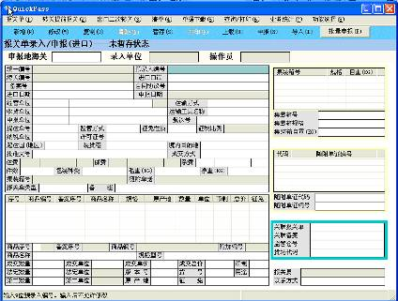
19.现场交单（报关员Ａ或报关员Ｂ完成）
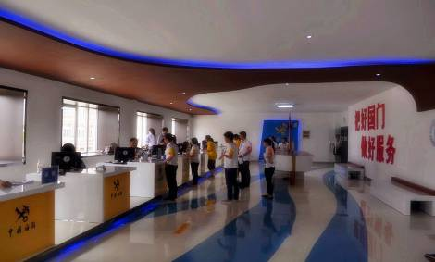
（1）根据所在关区进出口申报流程，备齐单证，装订盖章，前往报关现场，递交纸质单证，向海关申报。
（2）根据进出口转关申报作业流程和主管海关的要求，备齐单证，装订盖章，前往报关现场，递交纸质单证，向海关申报。
（3）现场申报要求如下：
1）如实回答海关提问
2）发现现场退单，查验布控的及时告知本公司和委托方。
3）注意单证安全，做好当天申报工作记录。
20.配合查验（报关员Ａ或报关员Ｂ完成）
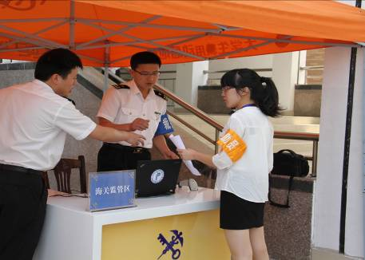
（1）联系相关单位，准备待查货物，主动与海关查验部门取得联系，按约定时间到场。
（2）应尽量了解查验货物的相关信息并提前准备好进出口货物的相关资料。
（3）提前告知查验禁忌，如实回答海关的提问，通过相关资料，并按照海关要求做相关协助工作。
（4）应注意人身安全和货物的安全，及时把查验进度报告本公司，并做好当天的工作记录。
（5）配合场地管理方做好取样登记、施加封条等场地或货物管理措施。不准擅自开启海关关封。
（6）配合查验人员应根据实际情况在查验记录上签名确认。发生的临时费用，如搬运、送检等费用，应及时报告本公司，并与委托方签字确认。
21.领取“进口关税”、“进口增值税”税单（报关员Ａ或报关员Ｂ完成）
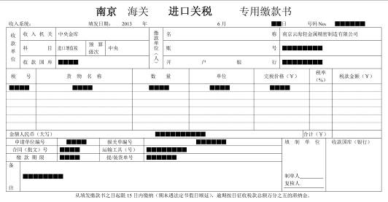
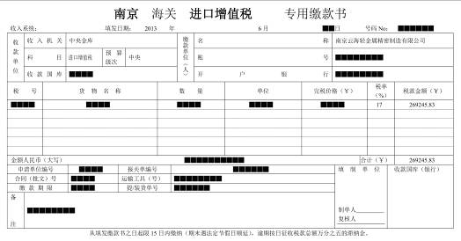
（1）应及时将海关签发的税款缴款书以及其他费用通知单转交委托方。
（2）应提示委托方，自签发海关专用缴款通知书之时起向指定的银行缴纳税费，避免滞纳金的产生。
（3）采用网上缴纳方式的，报关企业应在接到海关系统提示现场交单信息后，通知委托方可以进行网上缴纳，同时在进行现场申报时应告海关税款缴纳方式为网上缴纳。
（4）及时向海关交验已缴税费凭证，办理后续海关手续。对具保放行货物，在保证金、保函到期前，应及时提请委托方并协助其办理退还、转税、延期、保证函销案等海关手续。
（5）海关核销税费后，应及时取回和保管好缴款书第一联，送达委托方并做好签收记录。
22.放行提货（报关员Ａ或报关员Ｂ完成）
23.开具收费发票（报关员Ａ或报关员Ｂ完成）
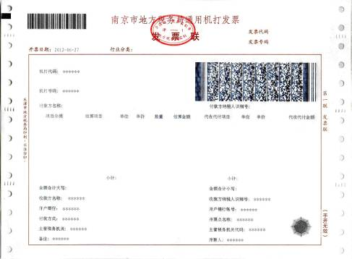
25.报关收费与单据交接（业务经理完成）
26.报关单据归档（业务经理、报关员Ａ和报关员Ｂ共同完成）
（1）所有留存的单证应真实、详细。
（2）应按照海关单证管理的规定要求和统一原则进行分类、汇总、存储、形成档案。
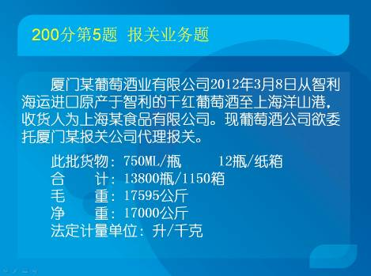
（四）综合素质展示（200分）

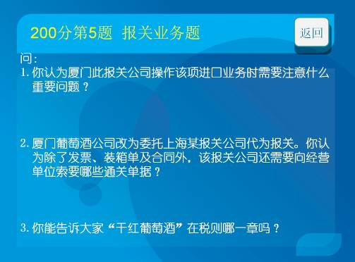

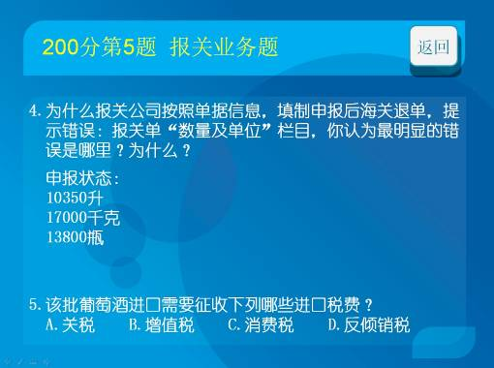

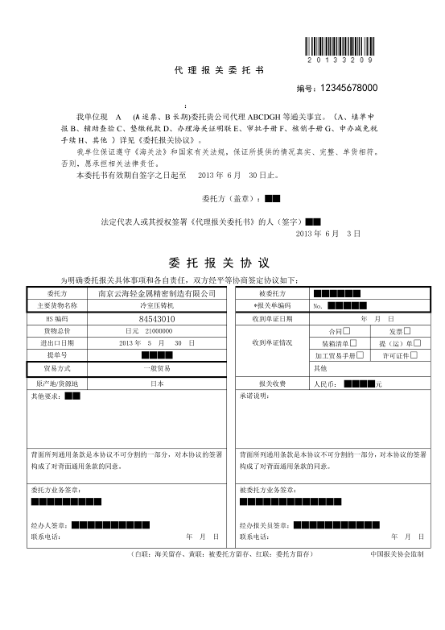

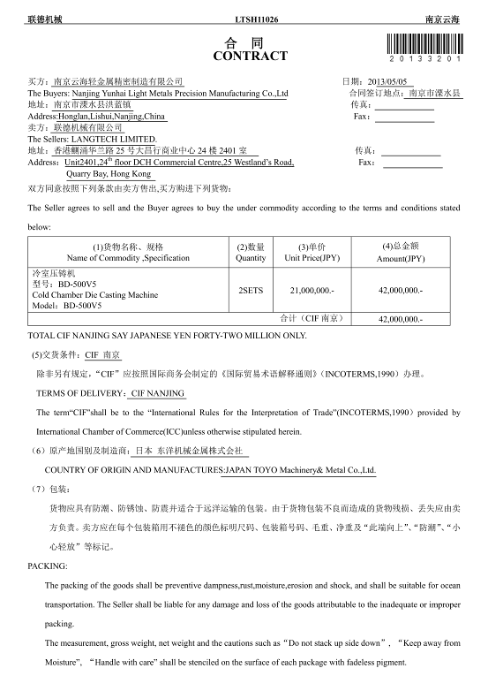

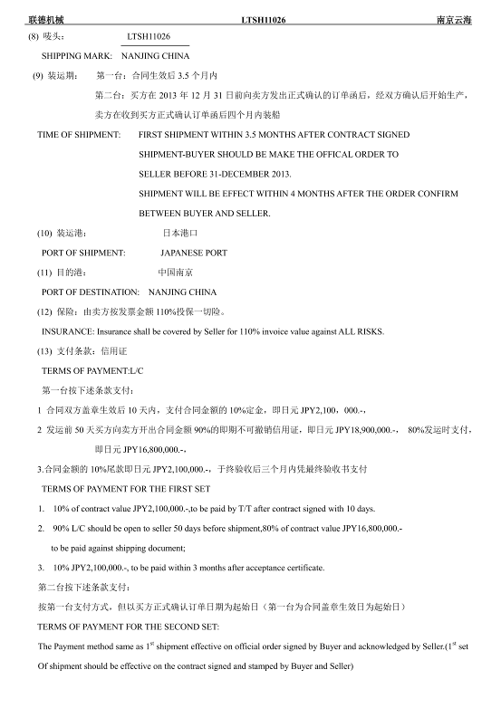

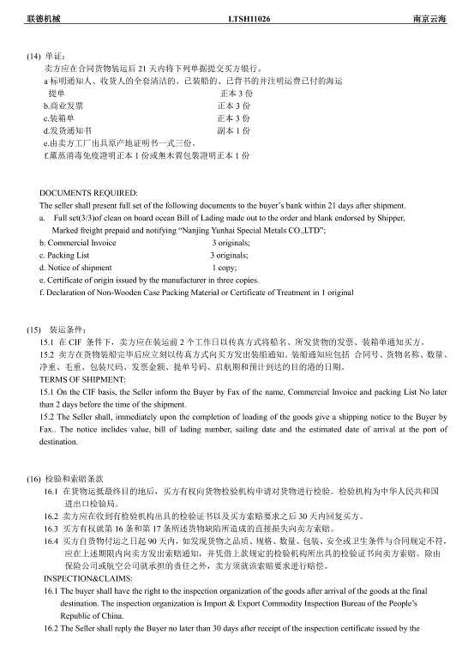

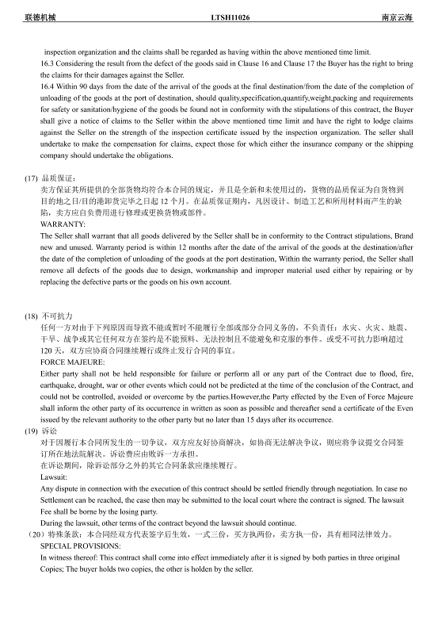

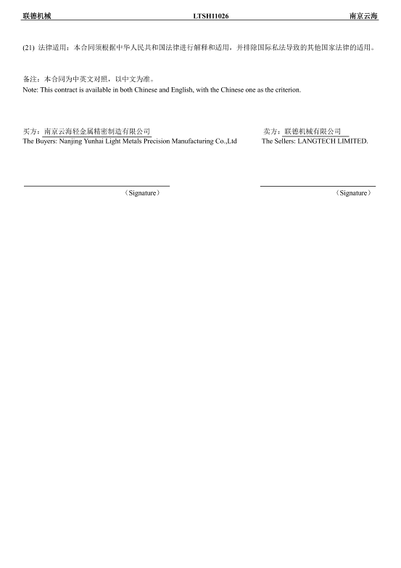

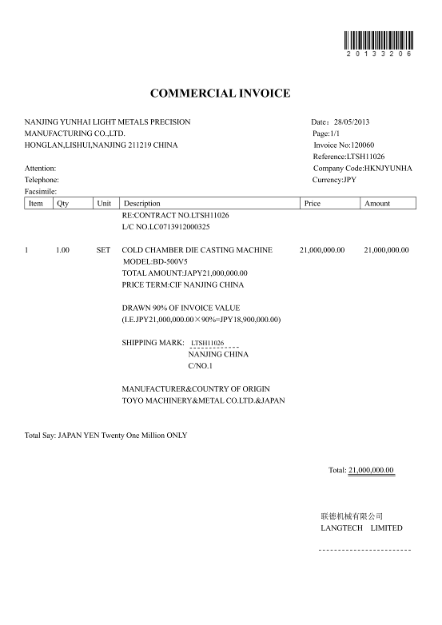

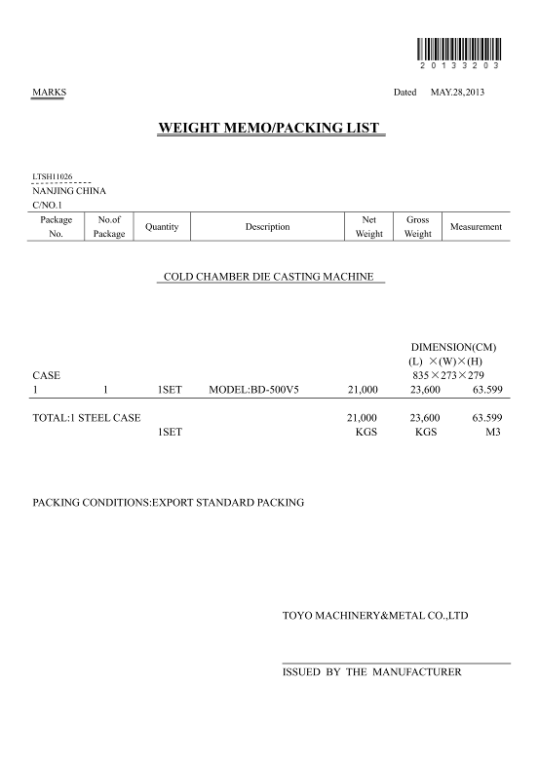

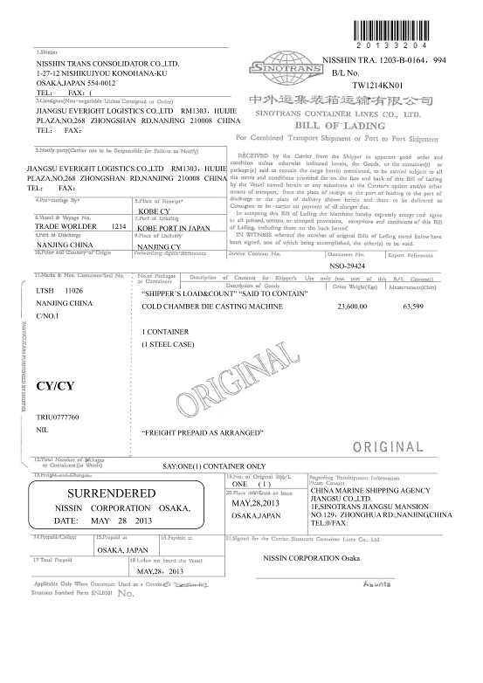

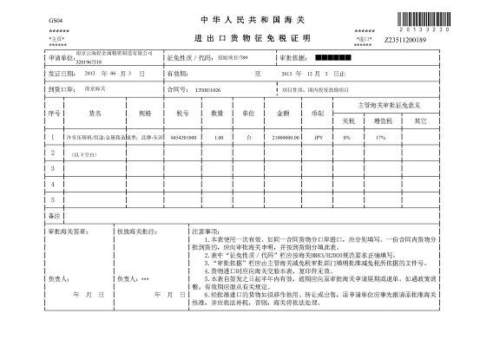

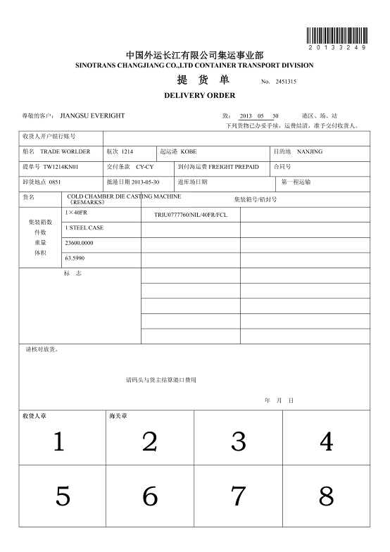

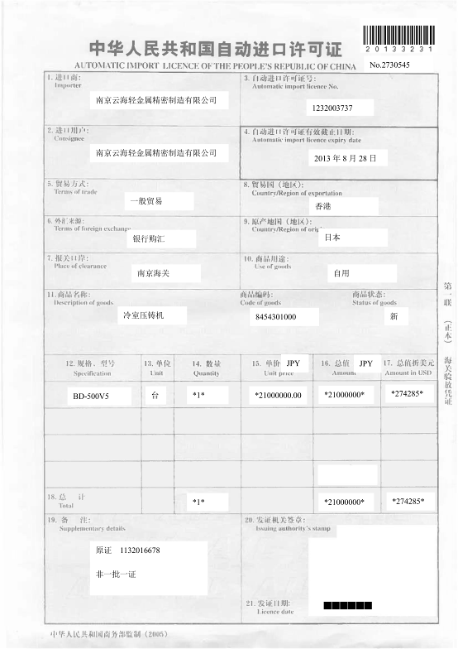

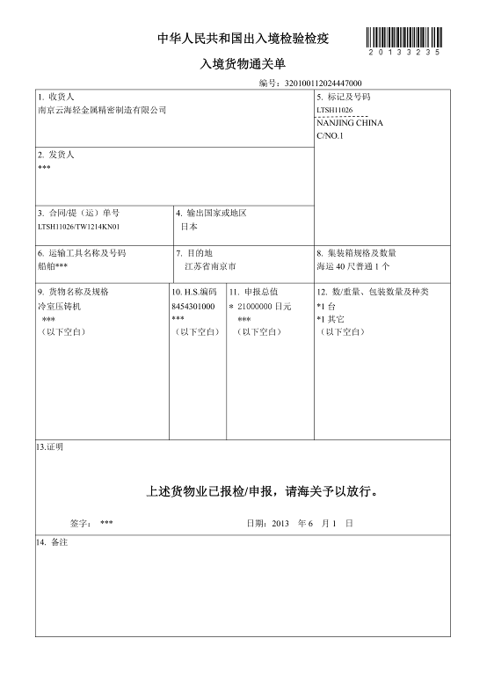

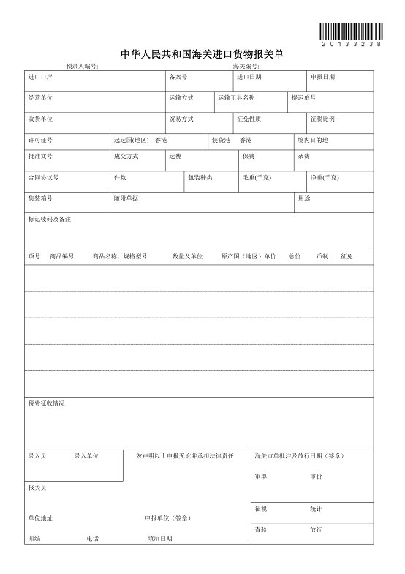

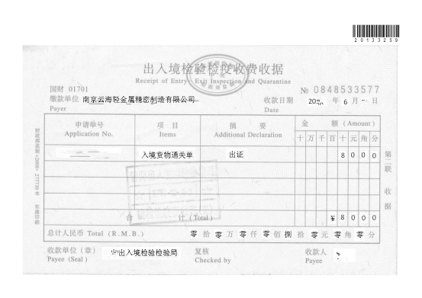

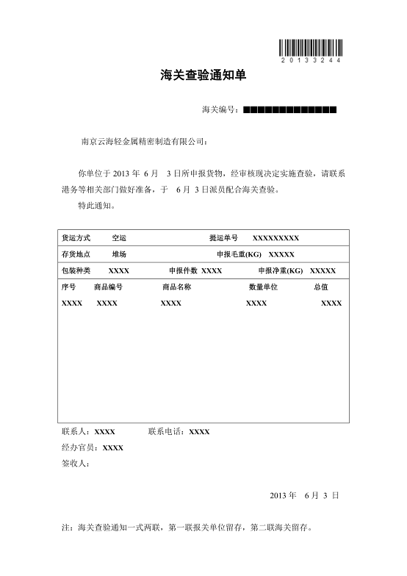

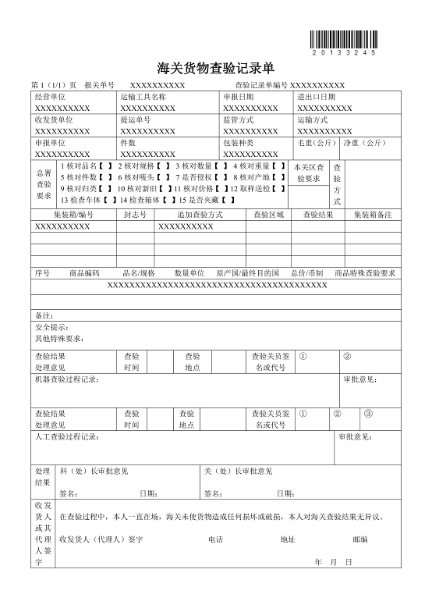

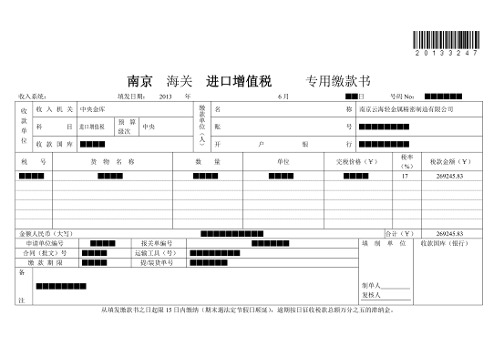

附件3

2014年全国职业院校技能大赛（高职组）
报关技能赛项评分细则

顺序号 | 扣分描述
一、下列项目退单扣1分，结关前改单扣1分，结关后改单扣5分，结关前删单扣2分，结关后删单扣5分：
01 | 进出口标志错误
02 | 进出口岸标志错误
03 | 装货港或目的港标志错误
04 | 运输工具及代码标志错误
05 | 提单或运单号标志错误
06 | 运输方式错误
07 | 企业性质错误
08 | 经营单位编号错误
09 | 收发货人地区错误
10 | 申报单位名称标志错误
11 | 合同号错误
12 | 征税比错误
13 | 起运地错误
14 | 贸易方式错误
15 | 集装箱个数标志错误
16 | 统计逻辑检查标志错误
17 | 征税逻辑检查标志错误
18 | 征免税性质标志错误
19 | 成交方式错误
20 | 结汇方式错误
21 | 运费错误
22 | 杂费错误
23 | 保险费错误
24 | 件数数量错误
25 | 毛重数量错误
26 | 净重数量错误
27 | 包装种类标志错误
28 | 许可证编号错误
29 | 海关监管的其他证件代码错误
30 | 合同手册备案号错误
31 | 减免税表备案号错误
32 | 许可证备案号错误
33 | 批文号错误
34 | 进出口日期错误
35 | 申报日期错误
36 | 商品项数错误
37 | 电子账册成品版本号错误
38 | 抵押金错误
39 | 商品序号错误
40 | 商品编号错误
41 | 商品名称、规格型号错误
42 | 原产地与消费地错误
43 | 商品项目序号错误
44 | 申报数量错误
45 | 申报计量单位错误
46 | 申报数量与法定数量关系错误
47 | 法定数量错误
48 | 第二数量错误
49 | 申报单价审核标志错误
50 | 成交币制错误
51 | 成交总价错误
52 | 用途标志错误
53 | 征减免税方式错误
54 | 税费标扣错误
55 | 电子账册标扣错误
56 | 报关单与电子监管证件不符
二、下列项目按次扣分：
57 | 未加盖报关专用章及其他印章，或者使用印章不规范的，扣1分
58 | 未按规定在纸质报关单及随附单证上签名盖章的，扣1分
59 | 税则号列错误的；归类依据错误的；归类要素错误的，扣2分
60 | 自报关单接到海关“现场交单”或“放行交单”通知之时起30分钟内， 不递交书面单证并办理相关海关手续的，扣5分
61 | 在海关签印放行后，海关发现因报关员填制报关单不规范，报关单币值或者价格填报与实际不符，且两者差额在100万元人民币以下；数量与实际不符，且有四位数以上差值，经海关确认不属伪报，但影响海关统计的，扣5分
62 | 将报关员证件出借使用或借用他人报关员证件的，扣10分
63 | 在海关签印放行后，海关发现因报关员填制报关单不规范，报关单币值或者价格填报与实际不符，且两者差额在100万元人民币以上；数量与实际不符，且有四位数以上差值，经海关确认不属伪报，但影响海关统计的，扣10分
64 | 因为违反海关监管规定行为被海关予以行政处罚，但未被海关暂停执业、取消报关从业资格的，扣20分
65 | 因为走私行为被海关予以行政处罚，但未被海关暂停执业、取消报关从业资格的，扣30分
附件4

2014年全国职业院校技能大赛（高职组）
报关技能赛项教学资源转化建设方案

为了进一步深化报关专业教学改革，发挥报关技能赛项引领作用，进一步加强赛项成果在教学过程中的推广和应用，推动赛项教学资源转化，拓展赛项平台的教学服务和社会服务功能，计划从报关后备人才培养教育科学课题研究、教学资源库建设、“双师型”师资队伍培养、实训基地建设等方面进行赛项教学资源转化工作，具体包括：
一、由中国报关协会报关行业职业教育工作委员会牵头，围绕报关后备人才培养，开展教育科学研究课题立项及研究工作
2014年8月，成立“中国报关协会专业教育科学研究课题”领导小组，围绕报关后备人才培养，开展教育科学研究课题立项工作，每年立项课题不少于10个,其中资助项目不少于3项。
在每届赛项进行期间进行评奖和颁奖工作。
二、“中国报关协会统编高职高专精品教材”配套资源库建设
1.加强企业对教材资源库建设的参与力度，使教学内容更加贴近企业一线需求。
2.开发配套的教学视频，将企业实际工作视频和赛项竞赛现场视频与教材内容进行融合，提高课堂教学效果。
3.开发网络课程建设，整合全国优秀专业教师力量，针对师资力量薄弱的地区，进行网络课程教学，带动专业发展，提高师资队伍水平。
三、对全国报关专业教师进行系统培训
由中国报关协会协调各地方协会，安排专任教师到企业进行挂职锻炼；同时，对专任教师进行实践教学培训和实训教学软件培训。
在每届赛项举行期间，对专任教师进行考核。考核合格者，由中国报关协会报关行业职业教育工作委员会颁发报关专业“双师型教师”证书。
四、实训基地建设
从2014年9月起，由中国报关协会负责，每年在全国建设和遴选5-7个行业、企业、学校共建的“优秀实训基地”，可供全国报关及相关专业开展师资培训、学生顶岗实习及学生就业。
每次赛项进行期间，进行“优秀实训基地”授牌仪式。

